VYŠETŘENÍ SLUCHU U DĚTÍ
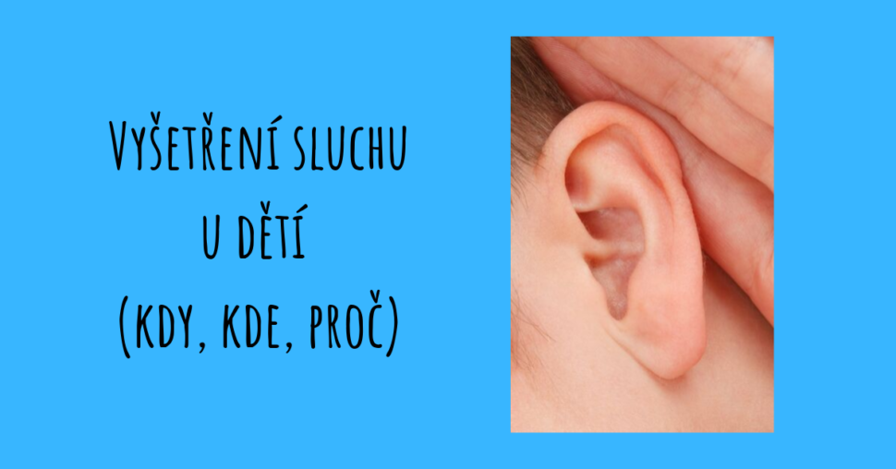
24.9. 2019Marcela Zajícová5646x0 Komentářů

JSTE SI JISTÍ, ŽE VAŠE DÍTĚ DOBŘE SLYŠÍ?
Nevím, jak vaší drobečci, ale můj dvouleťák zásadně (v jakémkoli slovním spojení) neslyší slovo „uklízet“. Na rozdíl od slova „čokoláda“, případně „dort“, to slyší vždy a bez váhání.
Teď situaci kolem sluchu samozřejmě zlehčuji, a proto se vrátím k původní otázce.
Jste si OPRAVDU jistí, že vaše dítě dobře slyší?
Nemůže být příčinou jeho „zlobení“, „neposlouchání“ fakt, že je (třeba jen nepatrně) nedoslýchavé?
Schopnost slyšet je zásadní pro rozvoj řeči a jazyka, ovlivňuje rozvoj celé osobnosti dítěte.

CO MŮŽE ZPŮSOBIT NEODHALENÁ NEDOSLÝCHAVOST?
- Děti mají potíže při „učení se mluvit“.
Děti se učí mluvit poslechem řeči a neodhalená nedoslýchavost může být příčinou problémů při osvojování si řeči a jazyka, problémů při komunikaci a při nápravě logopedických vad. Dítě s rodiči dochází na logopedii, doma do „zblbnutí“ trénují a trénují a výsledky se nedostavují.
- Děti vypadají, že zlobí, neposlouchají, neustále něco dělají špatně.
Příčinou není „neposlušnost“, ale špatný sluch. Dítě, které instrukci neslyší (nebo slyší jen zčásti) ji prostě nemůže splnit.
„Já už si s ním nevím rady, mluvím do něj jak do dubu, on mě prostě neposlouchá.“
- Děti mají problém v kolektivu.
Děti mají problém začlenit se mezi vrstevníky. Z důvodu neporozumění kazí hru ostatním a jsou odmítány.
- Děti jsou nepozorné (a rodič pojme podezření na ADHD).
Pro dítě, které špatně slyší, je mnohem náročnější udržet pozornost.
- Děti mají problémy ve škol(c)e při učení.
Neslyší pedagoga, nedokáží proto správně odpovědět, nenaučí se danou látku, protože neslyší, co bylo řečeno.
Už ve druhé třídě mívají špatné známky z češtiny, protože nerozumí učiteli (nejen při diktátu). Horší výsledky mívají i v dalších předmětech.
Nedoslýchavé děti se pak jeví jako ty, co stále něco nechápou, nerozumí, prostě ty „hloupé“ (a v nejhorším případě jsou kvůli tomu terčem posměchu). Příčinou není snížená inteligence, ale špatný sluch.
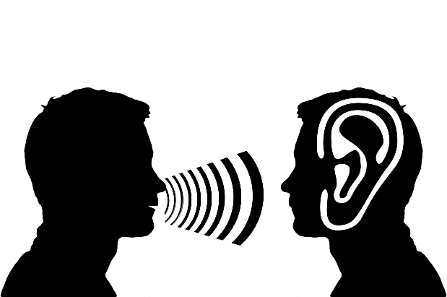

SCREENINGOVÉ VYŠETŘENÍ SLUCHU
Screening = vyšetření, které se provádí za účelem vyhledávání nemocí u lidí, kteří ještě nemají potíže či příznaky nemoci. Jedná se o preventivní vyšetření.
První screening sluchu byl vašemu děťátku proveden v porodnici. Bohužel velká část sluchových vad vzniká až později.
Aby se předešlo školní neúspěšnosti z důvodu neodhalené vady sluchu, zavedl se plošný screening sluchu u všech pětiletých dětí ještě před nástupem do školy.
Váš dětský lékař při pětileté preventivní prohlídce vyšetřuje sluch šepotem. (Dítko je otočeno bokem k lékaři a opakuje slova, která lékař šeptá.) Toto vyšetření bohužel nedokáže odhalit všechny potíže se sluchem. Proto dětský lékař dítko nově odešle na „ušní“ (do ORL ambulance) nebo na foniatrii.
Seznam pracovišť, která provádějí screening sluchu je zde.
Screeningové vyšetření sluchu je hrazené z veřejného zdravotního pojištění. Od roku 2019 by jej měly absolvovat všechny pětileté děti.

JAK VYŠETŘENÍ PROBÍHÁ?

ANAMNÉZA
ORL lékař, případně foniatr, se Vás zeptá na rodinnou a osobní anamnézu. Zpravidla jsou to otázky typu: „Trpí poruchou sluchu někdo v rodině? Má dítě problémy se sluchem? Jaké dítě prodělalo nemoci? „

VYŠETŘENÍ TÓNOVOU AUDIOMETRIÍ
Dítko se posadí do audiologické komory nebo tiché místnosti. Na uši si nasadí sluchátka, do kterých jsou mu pouštěny různé tóny. Dítko stiskne tlačítko vždy, když tón uslyší. Vyšetření nebolí, ale vyžaduje spolupráci dítka. Výsledek vyhodnotí lékař, v případě zachycení poruchy sluchu navrhne další péči.

CO DĚLAT, POKUD DÍTĚ NESPOLUPRACUJE?
Pokud Vaše dítko nespolupracuje nebo z různých důvodů není spolupráce schopno, je možné sluch vyšetřit pomocí tzv. objektivních testů (například pomocí otoakustických emisí, kdy se do zevního zvukovodu vloží malá sonda, která vysílá zvuky a zároveň zaznamenává emise). Tato vyšetření taktéž nebolí.

SCREENING SLUCHU V MATEŘSKÉ ŠKOLE
Některá speciálně pedagogická centra (SPC) pro děti se sluchovým postižením nabízejí screening sluchu čtyř až sedmiletých dětí přímo v mateřských školách pomocí přenosného audiologického přístroje.
Pracovnice SPC přijedou do Vaší školky a dětem, jejichž rodiče s vyšetřením souhlasí, sluch vyšetří. Pro rodiče (a děti) je to „bez práce“ a zdarma

